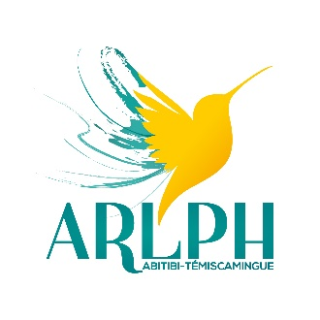

Aide financière aux initiatives locales et régionales en loisirs personnes handicapées 2025-2026

Formulaire de demande

**Renseignements sur l’organisation**

|  |  |
| --- | --- |
| Nom de l’organisme |  |
| Adresse |  |
| Ville, code postal |  |
| Téléphone |  |
| Courriel |  |
| Nom de la personne qui a complété la demande |  |
| Nom du président |  |

**Projet**

|  |  |
| --- | --- |
| Titre du projet |  |
| Brève description du projet |  |
| Lieu du projet |  |
| Date du début du projet |  |
| Date de fin du projet |  |

*Indiquer le nombre de participants pour chacun des groupes d’âge*

|  |  |  |  |  |
| --- | --- | --- | --- | --- |
| 0 à 12 ans | 13 à 17 ans | 18 à 21 ans | 22 à 54 ans | 55 ans et + |
|  |  |  |  |  |

*Veuillez indiquer le type de projet*

|  |  |  |  |  |  |
| --- | --- | --- | --- | --- | --- |
| Physiquement actif | Plein air | Culturel | Socioéducatif | Touristique | Autre |
|  |  |  |  |  |  |

**Tableau des revenus et dépenses**

|  |  |  |  |
| --- | --- | --- | --- |
| Revenus | Montant | Dépenses | Montant |
| Implication de votre organisme |  | Location |  |
| Implication des participants |  | Frais de déplacement |  |
| Autres (spécifiez) |  | Coûts directement reliés au projet |  |
| **Assistance financière totale demandée à l’ARLPHAT** |  | Autres dépenses  (spécifiez) |  |
| **Total des revenus** |  | **Totales dépenses** |  |

Signature du ou de la responsable

Prénom et nom : Date :

À l’usage de l’Association régionale de loisirs pour personnes handicapées de l’Abitibi-Témiscamingue

|  |  |  |  |
| --- | --- | --- | --- |
| Date de réception |  | Responsable |  |

***Veuillez svp retourner à l’ARLPHAT avant le 10 octobre 2025 à 16h***

***Par courriel*** : [info@arlphat.com](mailto:info@arlphat.com)